Контрольная работа по географии за 2019- 20 учебный год

учени___ 7__ класса ФИ_____________________________

Ребята, работу выполняем с 10-00 до 12-00, отправляем ее на мою страничку в ВК, после 12-00 работы не принимаю. Тест решаем прямо на бланке.

Инструкция для учащихся

. Внимательно читай задания! Если ты не знаешь, как выполнить задание, то пропусти его и переходи к следующему. Пропущенные задания можешь ещё раз попробовать выполнить, если останется время. На выполнение работы отводится 120 минут. Можно работу выполнить в тетради, сфотографировать и отправить мне.

***Выберите один правильный вариант ответа***

1. Какой материк Земли является самым влажным?

А) Евразия

Б) Южная Америка

В) Африка

Г) Австралия

1. На каком материке нет действующих вулканов?

А) в Африке

Б) в Евразии

В) в Северной Америке

Г) в Австралии

1. Какой из перечисленных исследователей изучал северо-западные территории Северной Америки?

А) Дж. Кук

Б) А. Маккензи

В) Д. Ливингстон

Г) Н. М. Пржевальский

1. Заросли низкорослых вечнозелёных кустарников в Австралии – это …

А) скрэб

Б) вади

В) крик

Г) бора

1. На каком материке расположена пустыня Намиб?

А) в Австралии

Б) в Африке

В) в Южной Америке

Г) в Евразии

1. Какое из перечисленных океанических течений действуют в Атлантическом океане?

А) Куросио

Б) Гольфстрим

В) Перуанское

Г) Муссонное

1. На каком материке расположены Большое Невольничье озеро, озера Верхнее и Атабаска, а также вулкан Орисаба?

А) в Южной Америке

Б) в Северной Америке

В) в Евразии

Г) в Австралии

1. Какие географические объекты носят названия Виктория, Анхель, Игуасу, Ниагарский?

А) озера

Б) горы

В) водопады

Г) реки

1. Какой участок земной коры лежит в основании материков?

А) складчатая область

Б) древняя платформа

В) молодая платформа

Г) литосферная плита

1. Какой материк полностью расположен только в северном и западном полушариях?

А) Северная Америка

Б) Южная Америка

В) Евразия

Г) Антарктида

1. Как называется влажный экваториальный лес в Южной Америке?

А) гилея

Б) пампа

В) саванна

Г) патагония

1. 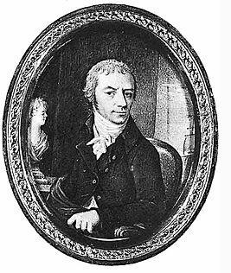***Укажите имя исследователя.***

*Русский исследователь, купец, промышленник. В 1783-1786 годах возглавлял экспедицию в Русскую Америку, в ходе которой были основаны первые русские поселения в Северной Америке. Русский поэт Г. Державин назвал его «русским Колумбом».*

1. ***Установите соответствие*** материк – представитель животного мира.

*В ответе укажите последовательность букв.*

|  |  |  |
| --- | --- | --- |
| **Материк** |  | **Животное** |
| 1 – Австралия |  | А) Бегемот |
| 2 – Южная Америка |  | Б) Бизон |
| 3 – Африка |  | В) Капибара |
| 4 – Северная Америка |  | Г) Ехидна |

1. ***Установите соответствие*** материк – остров или полуостров

*В ответе укажите последовательность букв.*

|  |  |  |
| --- | --- | --- |
| **Материк** |  | **Остров или полуостров** |
| 1 – Южная Америка |  | А) п-ов Кейп-Йорк |
| 2 – Евразия |  | Б) о. Ванкувер |
| 3 – Северная Америка |  | В) о. Огненная Земля |
| 4 – Австралия |  | Г) п-ов Аравийский |

1. ***Работа с картой.*** Укажите какие географические объекты из приведенного списка спрятаны под буквами. На каком материке находятся все лишние географические объекты

***Пример записи ответа:*** *А – Гренландия*

*Б – Мексиканский залив …*

*Лишние – в Африке*

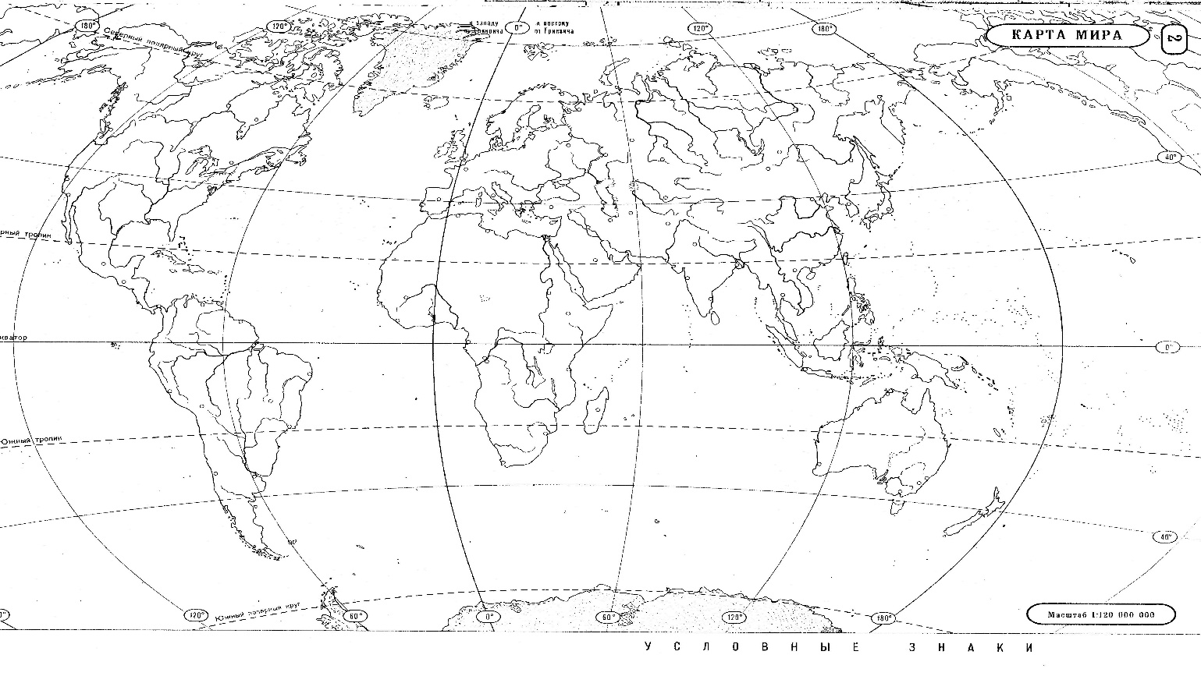

**А**

**Г**

**Б**

**В**

Амазонская низменность

Бенгальский залив

Восточно-Европейская равнина

Исландия

Мадагаскар

Охотское море

Скандинавский полуостров

Средиземное море